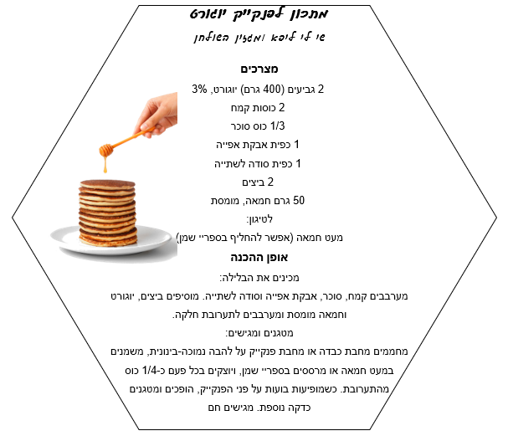
البانكيك الهشّ

وصْفة بانكيك الزبادي
شاي-لي ليفا ومجلّة الطاولة
المُكوِّنات
2 كؤوس (400 غرام) زبادي، 3%
2 كؤوس طحين
1/3 كأس سُكَّر
1 مِلعقة صغيرة مسحوق الخبز
1 مِلعقة صغيرة صودا الشُّرب
2 بيضة
50 غرام زبدة مُذابة
للقلي:
القليل من الزُّبدة (يمكن استبدالها بِمرشّ الزيت)
طريقة التحضير:
نُحضِّر الخليط:
نخلط القمح، السُكّر، مسحوق الخبز وصودا الشُّرب، نُضيف البيض،
الزّبادي والزُّبدة المُذابة ونخلُط حتى نحصُل على خليط ناعم.
نقلي ونُقدِّم:
نُسخِّن مِقلاة ثقيلة أو مِقلاة بانكيك على نار هادئة – مُتوسِّطة،
نُضيف القليل من الزُّبدة أو نرُش بمَرشّ الزّيت، ونصُبّ في كل مرّة ما يُقارب 4/1 كأس من الخليط.
عندما تظهر فقاقيع على سطح البانكيك، نقلبُهُ ونقليه لمُدّة دقيقة إضافية. يُقدّم ساخنًا.

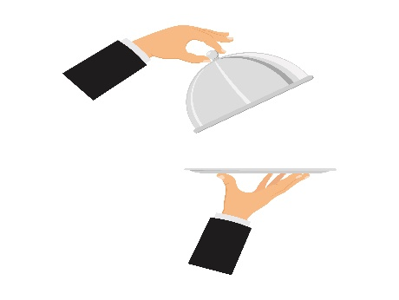

ولسؤال الطّاهي:

لماذا نستعمل في هذه الوصْفة مسحوق الخبز وأيضًا صودا الشُّرب؟

أجيبوا عن الأسئلة التالية بمُساعدة بطاقات المعلومات:
- صِفوا البانكيك الذي سنحصُل عليه، في حال لم نقُم بإضافة صودا الشُّرب أو مسحوق الخبز للخليط؟ ما هو تفسير هذا؟
________________________________________________________________________________________________________________
- صيغوا نصّ تفاعل إذابة صودا الشُّرب بالماء.
___________________________________________
- ما هو المُكوِّن المُشترَك بين صودا الشُّرب ومسحوق الخبز؟ _____________________
- ما هما المُكوّنان في مسحوق الخبز اللذان يتفاعلان فيما بينهما من خلال إطلاق غاز؟
_________________ __________________
- للخليط الذي يحتوي على صودا الشرب، يجب إضافة الزّبادي / عصير البرتقال / الكاكاو وغيرها. لماذا؟
______________________________________________________
- عندما يوجد في الخليط مسحوق الخبز، لا توجد حاجة لإضافة مُكوِّن حامضيّ. لماذا؟
________________________________________________________
- نُضيف في الوصْفة التي أمامنا صودا الشُّرب وأيضًا مسحوق الخبز.
- ماذا سيكون طعم / ملْمس البانكيك إذا أضفنا فقط صودا الشُّرب؟
_____________________________________________________
- ماذا سيكون طعم / ملْمس البانكيك إذا أضفنا فقط مسحوق الخبز؟
_____________________________________________________
صحّة وهنا!

